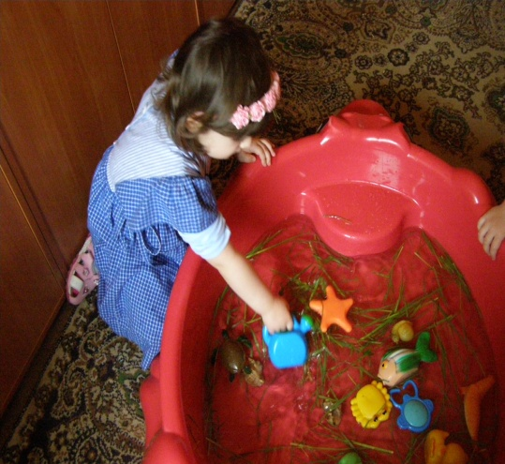  Можно использовать в играх с водой пластиковые игрушки (рыбок, дельфинов, лягушек, уточек т.д.)  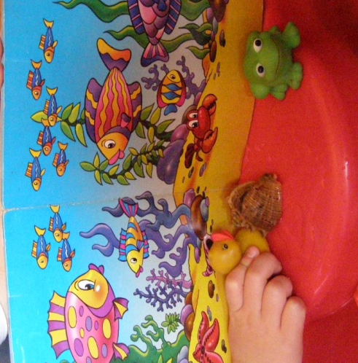 |  | АДРЕС: 129336, г. Москва  ул. Стартовая, д.21, стр. 1  Телефоны: (495) 475-84-72  (495) 475-84-77  e-mail: 1313-48@mail.ru  ds 1313.mskobr.ru  Приглашаем к сотрудничеству!  Составители:  Педагог-психолог  Волкова Н.В.  Воспитатель  Живаева Р.А. |  | Государственное бюджетное образовательное учреждение  города Москвы детский сад  общеразвивающего вида № 1313  Северо-восточного окружного управления образования  Департамента образования города Москвы  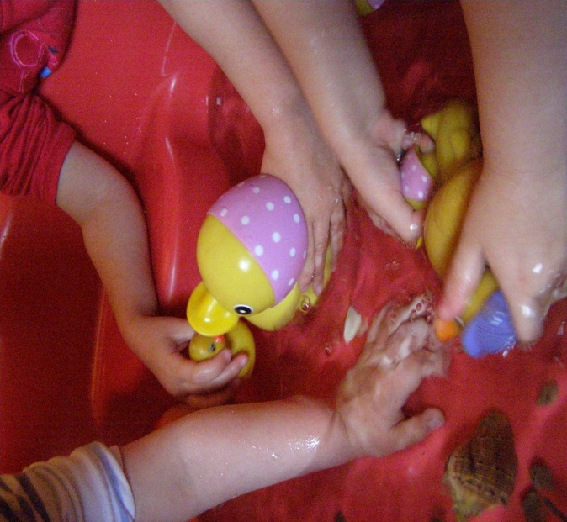  Игры с водой и их влияние на развитие детей раннего возраста.  Рекомендации для родителей.
Особой притягательной силой обладает вода. Теплая вода расслабляет и успокаивает.  Упражнения с водой для ребенка до трех лет не имеют принципиально отдельного функционального значения. Они выполняют функцию среды для развития мелкой моторики, но, кроме этого, производят терапевтический эффект: снимают повышенную возбужденность, успокаивают ребенка.  Ещё упражнения с водой являются подготовительным этапом для последующего освоения упражнений в практической жизни.  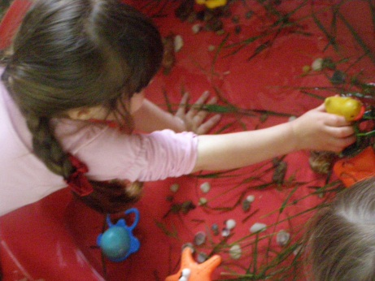 |  | «Морские звезды»  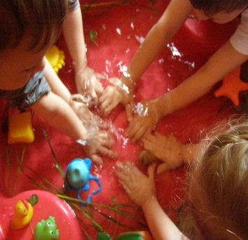  Кисти рук находятся под водой, а пальца каждой из них прижаты ко дну ванны. Ребенок должен поочередно поднять их для начала хаотично, а затем синхронно и по очереди (мизинцы, безымянные и так далее). Не забывайте хвалить ребенка, когда у него все получается правильно.  «Прекрасные дельфины»  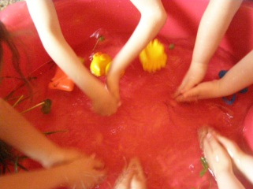  В исходном положении ладони направлены впереди и полностью выпрямлены. Нужно попросить ребенка, чтобы тот изобразил дельфинов при помощи очень плавных движений кистей, которые в процессе всего этого будут то погружаться в воду, то выныривать на поверхность. |  | «Веселые рыбки»  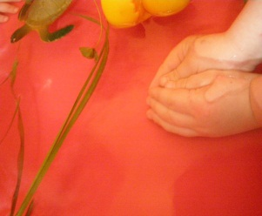  В исходном положении кисти зафиксированы над поверхностью воды. По команде ребенок начинает трясти ими, изображая то, как плещутся рыбки. Родитель может говорить: «Покажи мне больших рыбок. А теперь маленьких. Пусть твоя правая рука изображает больших рыбок, а левая- маленьких»

Для чего нужны игры с водой?
Во-первых, снимается психическое напряжение. В процессе таких игр развиваются тактильные ощущения детей, они учатся находить с закрытыми глазами предметы.
Во-вторых, в процессе игр с водой и различными игрушками формируются представления об окружающем природном мире.
В-третьих, дети осваивают пространственные представления ( поверхности воды, по всей поверхности, под водой, слева, справа, в центре).
В-четвертых, сравнение количества предметов, находящихся на воде и под водой способствует развитию наглядно-действенного мышления ребенка.
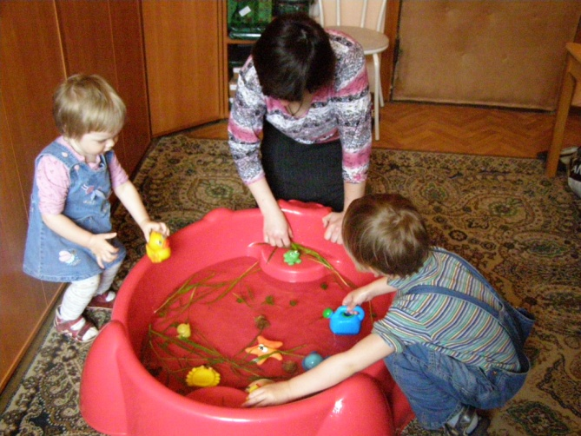
В-пятых, бросая в воду заданное количество игрушек, природного материала, соотнося одно количество с другим, у детей формируются количественные представления.

